滕州市司法局2020年度政府信息公开工作年度报告
一、总体情况
根据《中华人民共和国政府信息公开条例》（以下简称《条例》）和滕州市人民政府办公室《关于编制并上传2020年度政府信息公开工作年度报告的通知》要求，编制滕州市司法局2020年度政府信息公开工作报告。本报告包括概述、信息公开组织领导和制度建设情况、主动公开政府信息情况、依申请公开政府信息办理情况、政府信息公开的收费及减免情况、因政府信息公开申请行政复议、提起行政诉讼的情况、信息公开保密审查及监督检查情况、政府信息公开工作存在的主要问题及改进情况。本报告中所统计的数据时限为2020年1月1日起至2020年12月31日止。
（一）概述
2020年，滕州市司法局按照国家和省、枣庄、滕州有关政府信息公开工作的一系列部署要求，高度重视信息公开工作，积极推进政府信息公开的各项工作。通过健全工作机制，完善制度措施，加强信息发布、解读和回应，统筹推进政府信息公开工作，进一步加强政府信息公开工作的组织领导，完善体制机制建设，规范审核保密流程，确保了政府信息公开工作的规范有序开展。

（二）组织领导和制度建设情况
切实加强政府信息公开工作的组织领导。滕州市司法局历来高度重视政府信息公开工作,将政府信息公开工作列入重要议事日程，多次召开会议，认真研究部署，充实调整了市司法局政府信息公开工作领导小组，领导小组下设办公室，依托在市司法局信息化建设办公室，并安排专人负责政府信息公开工作。局属各单位、各科室也都明确了一名同志，具体负责政府公开信息的报送。同时，为提高信息公开的效果，更好地为社会公众提供信息服务，滕州市司法局紧密结合自身工作实际，除积极在滕州市政务公开网站、滕州市司法局网站进行公开外，还积极利用微信、微博等新媒体进行信息公开和宣传，先后开设“滕州司法行政在线”微信公众号、微博公众号，“滕州司法”今日头条号等，此外，滕州市司法局还与滕州市融媒体中心、山东省电视台等单位进行合作，通过《法治时空》《行风政风在线》《齐鲁乡村》等新闻媒体等进行信息公开和宣传报道，拓宽群众获取司法行政信息渠道。
- 主动公开政府信息以及公开平台建设情况
2020年，滕州市司法局主动公开政府信息400余条，其中发展规划信息1条，规范性文件信息1条，规范性文件清理1件，权责清单信息1条，证明事项目录清单4条，业务工作类信息300条。
1、门户网站。滕州市司法局始终把门户网站作为政府信息公开的第一平台，以“信息丰富、内容权威、便民利民、安全保密”为目标，加快建立规范统一的门户平台，通过政府网站公开政府信息数400条。
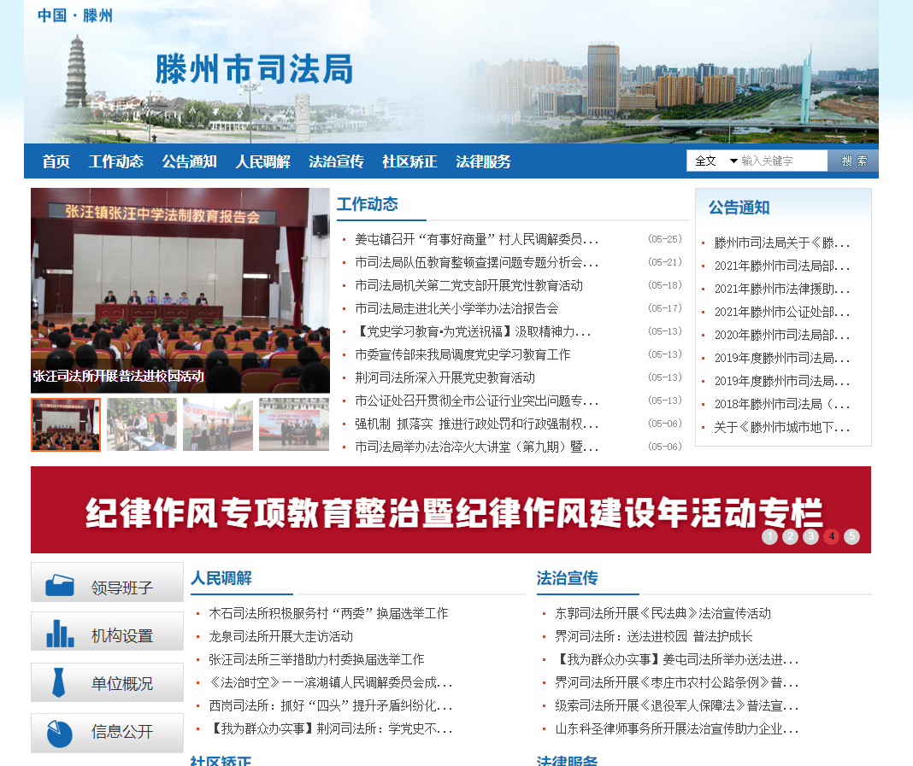
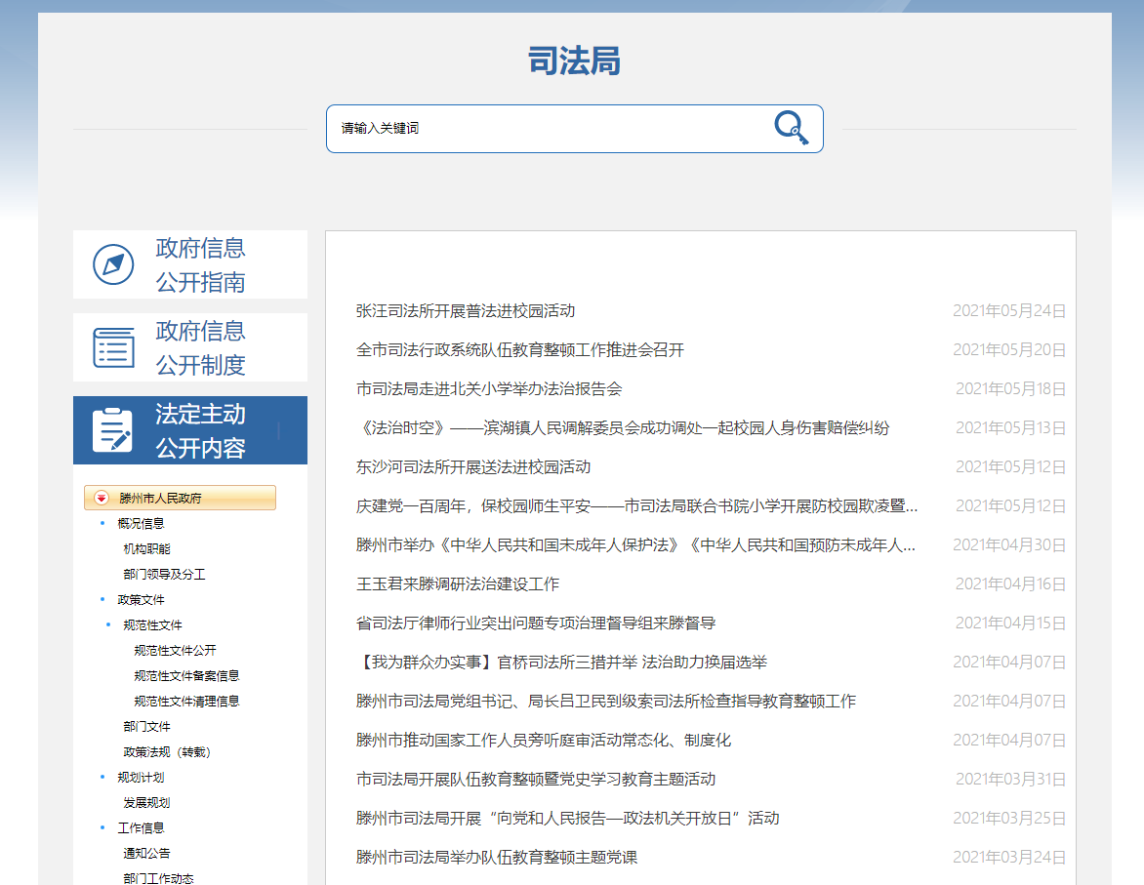
2、媒体刊物。利用《枣庄日报》、《大众日报》、《滕州日报》等主流媒体，发布当前我市司法行政工作重要法规、政策，对重点工作信息进行宣传报道。
3、利用政务微博、微信、今日头条、抖音等新媒体，及时发布政务信息。
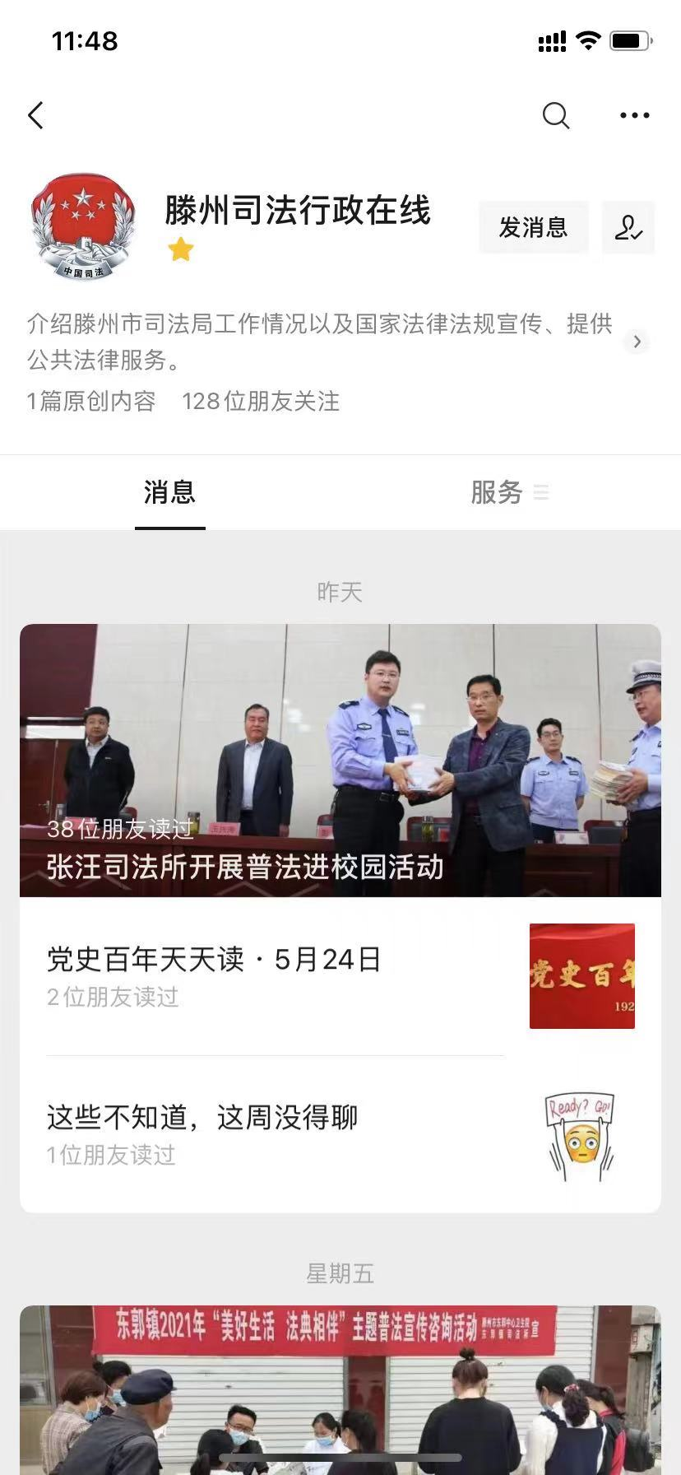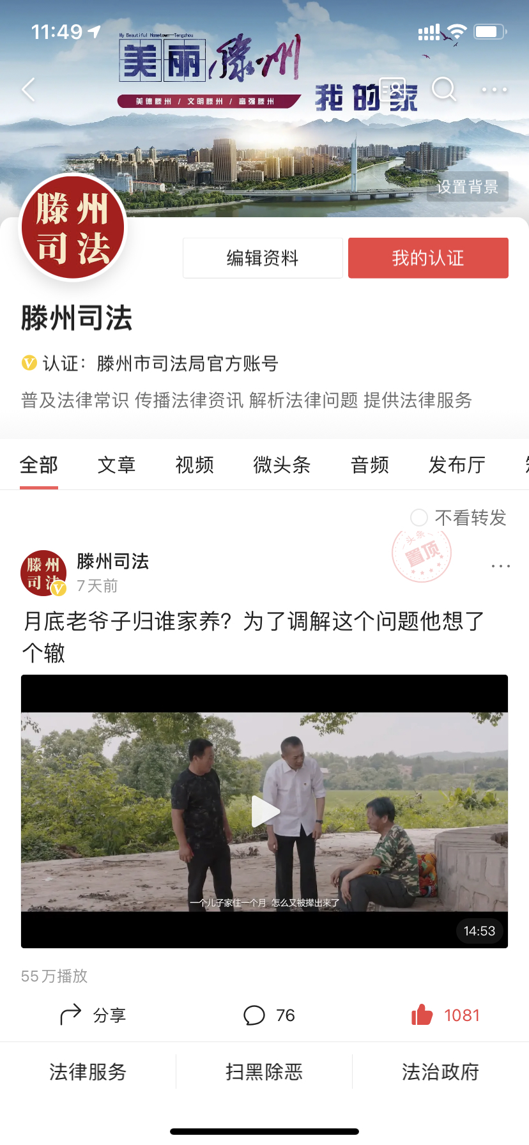
（四）政府信息公开申请的办理情况
2020年，滕州市司法局收到政府信息公开的申请2件。
（五）建议提案办理公开情况
2020年，市司法局共承办滕州市政协会议提案4件，目前已办理完毕，并逐一答复了代表本人，代表满意和基本满意率达到100%，并将政协提案办理情况进行了公开。
2020年，市司法局承办市人大代表提出的建议0件。
（六）政府信息公开行政收费及减免情况
2020年，滕州市司法局政府信息公开无收费情况。
（七）因政府信息公开行政申请提起行政复议、行政诉讼的情况
2020年，滕州市司法局未发生针对本部门有关政府信息公开事务的行政复议和诉讼案件。
（八）政府信息公开保密审查及监督检查情况
滕州市司法局对政府信息公开进行严格的保密审查，遵循“未经保密审查的信息不得公开、未经解密并准予公开的信息不得公开、公开与保密界限不清的信息不得公开”的原则，既保证政府信息及时有效公开，又确保受国家法律保护的秘密信息安全。对信息公开保密审查工作，实行局主要领导总负责、分管领导组织协调、责任科室和专门审查人员具体实施、保密工作部门指导监督的管理机制，层层增强保密责任，局办公室为保密工作部门。2020年，滕州市司法局在政府信息公开工作中未出现失密、泄密情况。
（九）政府信息管理情况。
一方面严格落实公文公开属性源头认定机制，各部门、各科室报请市司法局办公室发文的，须明确标识主动公开、依申请公开、不予公开属性，并同步报送政策解读稿件。另一方面明确信息公开时限要求，将市司法局门户网站栏目保障分解到相关单位（科室），确保信息上传及时、避免出现空白栏目，扎实做好信息上传维护工作。
（十）公开平台建设情况
2020年，滕州市政府根据枣庄市政府办公室并网、归口管理工作要求，将政务公开页面改版迁移至枣庄，进行网站集约化管理，做好数据迁移的目录校对、数据核查、迁移备份、善后修正等，加强镇街部门新操作系统学习推广、答疑释惑。同时，根据国办公开办函〔2019〕61号推荐的版面设计格式调整了页面。市司法局按照新系统的要求，进行及时学习、熟悉、熟练，按照要求进行信息更新。
（十一）纳入滕州市部门绩效考核（镇街绩效评估），未进行社会评议，未发生责任追究情况。
二、主动公开政府信息情况
第二十条第（一）项
信息内容 | 本年新  制作数量 | 本年新  公开数量 | 对外公开总数量
规章 | 0 | 0 | 0
规范性文件 | 1 | 1 | 15
第二十条第（五）项
信息内容 | 上一年项目数量 | 本年增/减 | 处理决定数量
行政许可 | 0 | 0 | 0
其他对外管理服务事项 | 0 | 0 | 0
第二十条第（六）项
信息内容 | 上一年项目数量 | 本年增/减 | 处理决定数量
行政处罚 | 0 | 0 | 0
行政强制 | 0 | 0 | 0
第二十条第（八）项
信息内容 | 上一年项目数量 | 本年增/减
行政事业性收费 | 0 | 0
第二十条第（九）项
信息内容 | 采购项目数量 | 采购总金额
政府集中采购 | 0 | 0

三、收到和处理政府信息公开申请情况
（本列数据的勾稽关系为：第一项加第二项之和，等于第三项加第四项之和） |  |  | 申请人情况
 |  |  | 自然人 | 法人或其他组织 |  |  |  |  | 总计
 |  |  | 自然人 | 商业企业 | 科研机构 | 社会公益组织 | 法律服务机构 | 其他 | 总计
一、本年新收政府信息公开申请数量 |  |  | 2 | 0 | 0 | 0 | 0 | 0 | 2
二、上年结转政府信息公开申请数量 |  |  | 0 | 0 | 0 | 0 | 0 | 0 | 0
三、本年度办理结果 | （一）予以公开 |  | 0 | 0 | 0 | 0 | 0 | 0
三、本年度办理结果 | （二）部分公开（区分处理的，只计这一情形，不计其他情形） |  | 0 | 0 | 0 | 0 | 0 | 0 | 0
三、本年度办理结果 | （三）不予公开 | 1.属于国家秘密 | 0 | 0 | 0 | 0 | 0 | 0 | 0
三、本年度办理结果 | （三）不予公开 | 2.其他法律行政法规禁止公开 | 0 | 0 | 0 | 0 | 0 | 0 | 0
三、本年度办理结果 | （三）不予公开 | 3.危及“三安全一稳定” | 0 | 0 | 0 | 0 | 0 | 0 | 0
三、本年度办理结果 | （三）不予公开 | 4.保护第三方合法权益 | 0 | 0 | 0 | 0 | 0 | 0 | 0
三、本年度办理结果 | （三）不予公开 | 5.属于三类内部事务信息 | 0 | 0 | 0 | 0 | 0 | 0 | 0
三、本年度办理结果 | （三）不予公开 | 6.属于四类过程性信息 | 0 | 0 | 0 | 0 | 0 | 0 | 0
三、本年度办理结果 | （三）不予公开 | 7.属于行政执法案卷 | 0 | 0 | 0 | 0 | 0 | 0 | 0
三、本年度办理结果 | （三）不予公开 | 8.属于行政查询事项 | 0 | 0 | 0 | 0 | 0 | 0 | 0
三、本年度办理结果 | （四）无法提供 | 1.本机关不掌握相关政府信息 | 2 | 0 | 0 | 0 | 0 | 0 | 2
三、本年度办理结果 | （四）无法提供 | 2.没有现成信息需要另行制作 | 0 | 0 | 0 | 0 | 0 | 0 | 0
三、本年度办理结果 | （四）无法提供 | 3.补正后申请内容仍不明确 | 0 | 0 | 0 | 0 | 0 | 0 | 0
三、本年度办理结果 | （五）不予处理 | 1.信访举报投诉类申请 | 0 | 0 | 0 | 0 | 0 | 0 | 0
三、本年度办理结果 | （五）不予处理 | 2.重复申请 | 0 | 0 | 0 | 0 | 0 | 0 | 0
三、本年度办理结果 | （五）不予处理 | 3.要求提供公开出版物 | 0 | 0 | 0 | 0 | 0 | 0 | 0
三、本年度办理结果 | （五）不予处理 | 4.无正当理由大量反复申请 | 0 | 0 | 0 | 0 | 0 | 0 | 0
三、本年度办理结果 | （五）不予处理 | 5.要求行政机关确认或重新出具已获取信息 | 0 | 0 | 0 | 0 | 0 | 0 | 0
三、本年度办理结果 | （六）其他处理 |  | 0 | 0 | 0 | 0 | 0 | 0 | 0
三、本年度办理结果 | （七）总计 |  | 0 | 0 | 0 | 0 | 0 | 0 | 0
四、结转下年度继续办理 |  |  | 0 | 0 | 0 | 0 | 0 | 0 | 0

四、政府信息公开行政复议、行政诉讼情况
行政复议 |  |  |  |  | 行政诉讼
结果维持 | 结果纠正 | 其他结果 | 尚未审结 | 总计 | 未经复议直接起诉 |  |  |  |  | 复议后起诉
 |  |  |  |  | 结果维持 | 结果纠正 | 其他结果 | 尚未审结 | 总计 | 结果维持 | 结果纠正 | 其他结果 | 尚未审结 | 总计
0 | 0 | 0 | 0 | 0 | 0 | 0 | 0 | 0 | 0 | 0 | 0 | 0 | 0 | 0

五、存在的主要问题及改进情况
（一）存在的问题
本部门信息公开的工作机制不够理顺、流程不够顺畅，相关科室的职责不够明确。部分科室和工作人员对信息公开的认识不到位，不够重视，抓工作力度不够。
（二）改进措施
下一步滕州市司法局要加快建立重点领域信息公开标准体系，梳理滕州市司法局公开清单，加强信息发布的规范性，将重点领域公开事项责任到科室、单位，完善公开流程，由办公室定期统计发布情况。不断完善政府信息公开的内容，按照市政府门户网站保障方案的要求，及时更新信息，主动及时向社会公开可以公开的信息，以确保政府信息公开的完整性、全面性和及时性。
六、其他需要报告的事项
为了进一步做好滕州市司法局信息公开工作，我们在今后的信息公开工作中将采取以下措施：一是统一思想认识，努力规范工作流程。将按照《条例》要求，滕州市司法局进一步梳理局机关所掌握的政府信息，及时提供，定期维护，确保政府信息公开工作能按照既定的工作流程有效运作，方便公众查询。二是增强宣传效果，逐步扩大公开内容。进一步扩充信息采集和发布渠道，滕州市司法局重点公开社会公众普遍关心、涉及人民群众切身利益的政府信息，对原有的政府信息公开目录进行补充完善，保证公开信息的完整性和准确性。三是进一步加强政府信息公开工作的软硬件建设。继续推进政府信息公开平台建设，开发完善平台功能模块，不断满足群众的需求。四是进一步提升政府信息公开工作人员的工作水平。继续加大对政府信息公开工作教育培训力度，认真组织学习《条例》及有关文件，狠抓贯彻落实，切实做好政府信息公开工作。
如对本报告有任何疑问，请与滕州市司法局联系（地址：滕州市善国北路78号，邮编：277599，电话：0632-5581769，电子邮箱：tzsf5581769@zz.shandong.cn。
滕州市司法局
2021年1月25日

